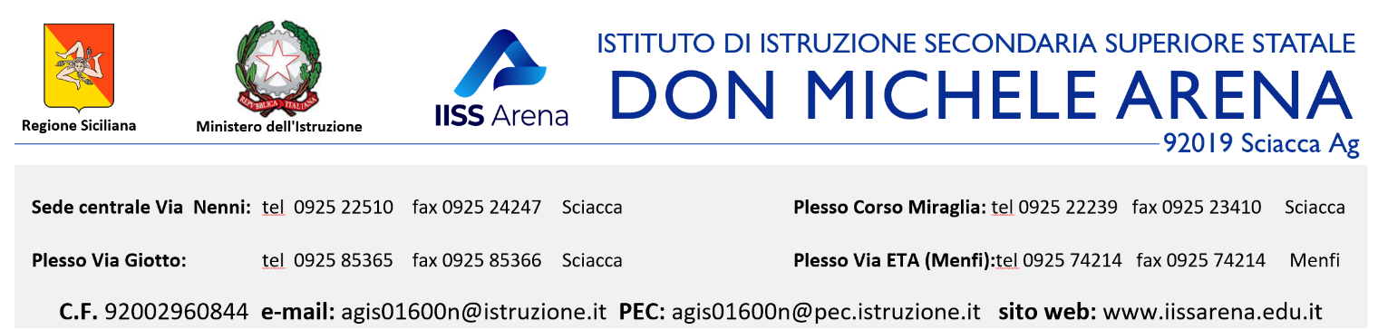

PROGRAMMA SVOLTO
Anno Scolastico 2022-2023

CLASSE: | 1 | SEZ.: | B M.A.T.

ORDINAMENTO: | PROFESSIONALE
SETTORE: | INDUSTRIA E ARTIGIANATO
INDIRIZZO: | MANUTENZIONE E ASSISTENZA TECNICA
ARTICOLAZIONE:

DISCIPLINA:
DOCENTE:

Obiettivi: si fa riferimento a quanto concordato nella riunione del Dipartimento dell’Asse Scientifico Tecnologico

CONOSCENZE
si fa riferimento a quanto inserito nel Documento di Progettazione del Dipartimento

COMPETENZE
si fa riferimento a quanto inserito nel Documento di Progettazione del Dipartimento

CAPACITÀ
si fa riferimento a quanto inserito nel Documento di Progettazione del Dipartimento

MODULO 1: INSERISCI TITOLO MODULO 1 (inserire solo argomenti svolti)

Unità  Formative | Competenze | Abilità | Conoscenze
n. X | Si rimanda al Piano di lavoro individuale della disciplina | Si rimanda al Piano di lavoro individuale della disciplina | Si rimanda al Piano di lavoro individuale della disciplina

- Unita formativa n. 1:
- Unita formativa n. 2:
- Unita formativa n. 3:
- Unita formativa n.
- Unita formativa n.
- Unita formativa n.

MODULO 1: INSERISCI TITOLO MODULO 1 (inserire solo argomenti svolti)

Unità  Formative | Competenze | Abilità | Conoscenze
n. X | Si rimanda al Piano di lavoro individuale della disciplina | Si rimanda al Piano di lavoro individuale della disciplina | Si rimanda al Piano di lavoro individuale della disciplina

- Unita formativa n. 1:
- Unita formativa n. 2:
- Unita formativa n. 3:
- Unita formativa n.
- Unita formativa n.
- Unita formativa n.

MODULO 1: INSERISCI TITOLO MODULO 1 (inserire solo argomenti svolti)

Unità  Formative | Competenze | Abilità | Conoscenze
n. X | Si rimanda al Piano di lavoro individuale della disciplina | Si rimanda al Piano di lavoro individuale della disciplina | Si rimanda al Piano di lavoro individuale della disciplina

- Unita formativa n. 1:
- Unita formativa n. 2:
- Unita formativa n. 3:
- Unita formativa n.
- Unita formativa n.
- Unita formativa n.

MODULO 1: INSERISCI TITOLO MODULO 1 (inserire solo argomenti svolti)

Unità  Formative | Competenze | Abilità | Conoscenze
n. X | Si rimanda al Piano di lavoro individuale della disciplina | Si rimanda al Piano di lavoro individuale della disciplina | Si rimanda al Piano di lavoro individuale della disciplina

- Unita formativa n. 1:
- Unita formativa n. 2:
- Unita formativa n. 3:
- Unita formativa n.
- Unita formativa n.
- Unita formativa n.

MODULO 1: INSERISCI TITOLO MODULO 1 (inserire solo argomenti svolti)

Unità  Formative | Competenze | Abilità | Conoscenze
n. X | Si rimanda al Piano di lavoro individuale della disciplina | Si rimanda al Piano di lavoro individuale della disciplina | Si rimanda al Piano di lavoro individuale della disciplina

- Unita formativa n. 1:
- Unita formativa n. 2:
- Unita formativa n. 3:
- Unita formativa n.
- Unita formativa n.
- Unita formativa n.

Il docente / I docenti

